**花家地西里3套周转公寓情况简介**

**一、花家地西里108号楼15单元位置图及交通路线图**

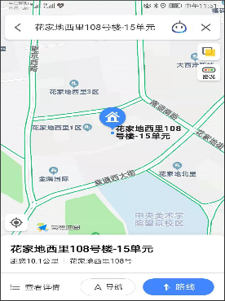 

**二、202、302、601户型及面积：**

3套均为二居室，南北通透，建筑面积62.2平方米。每层两户，202、302为二层和三层边户，起居室有对外开窗，601为顶层。使用面积按46.66平方米计算。

**三、202、302户型图（601为对称户型）**

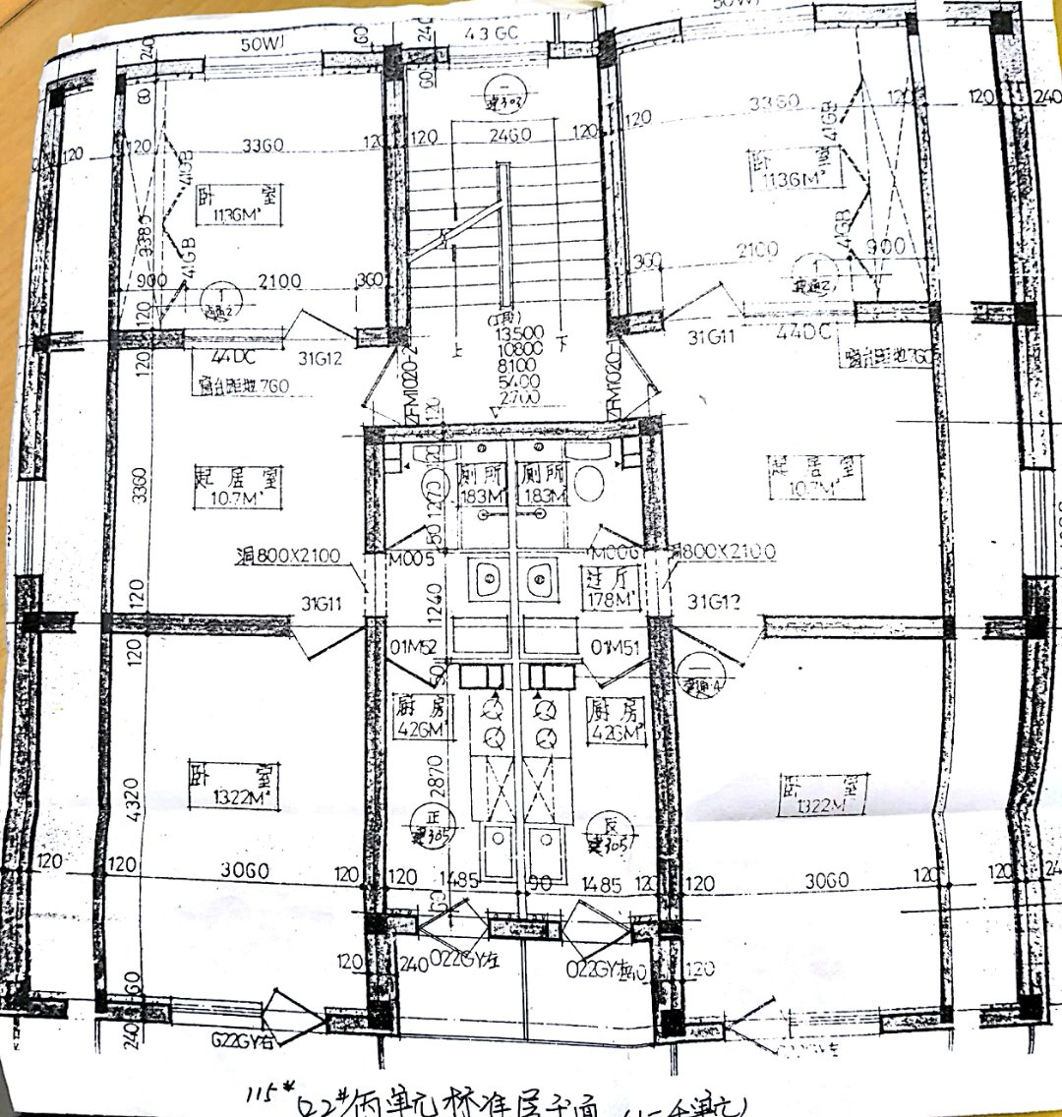

阳台

阳台